**Министерство науки и высшего образования Российской Федерации Федеральное государственное бюджетное образовательное учреждение высшего образования**

**«Национальный исследовательский университет «Высшая школа экономики» (НИУ ВШЭ)**

|  |  |
| --- | --- |
|  |  |
| ФАКУЛЬТЕТ | «Международных образовательных программ» |
| КАФЕДРА | «Бизнес-аналитика и системы больших данных» (СМ-7) |

**РАСЧЕТНО-ПОЯСНИТЕЛЬНАЯ ЗАПИСКА**

***К ВЫПУСКНОЙ КВАЛИФИКАЦИОННОЙ РАБОТЕ***

***НА ТЕМУ:***

***Система голосового ассистента для внедрение в «умный дом»***

Студент Something **_________________ Ву Минь Дык**

(Подпись, дата)

Руководитель ВКР **_________________ В. А. AAA**

(Подпись, дата)

Нормоконтролер **_________________ В. А. AAA**

(Подпись, дата)

*2022 г.*

**РЕФЕРАТ**

Расчетно-пояснительная записка 135 страницы, 83 рисунков, 35 таблиц, 10 источников.

СТАБЛИЗАТОР ВИДЕОКАМЕРЫ, БПЛА, МАНИПУЛЯТОР, ЭЛЕКТРОПРИВОД, СИСТЕМА УПРАВЛЕНИЯ ПРИВОДАМИ, МЕТОД КОНЕЧНЫХ ЭЛЕМЕНТОВ.

Выпускная квалификационная работа посвящена конструированию и разработки стабилизатора видеокамеры на беспилотного летательного аппарата (БПЛА) вертикального взлета и посадки для обеспечения правопорядка и общественной безопасности.

**СОДЕРЖАНИЕ**

ОБОЗНАЧЕНИЯ И СОКРАЩЕНИЯ 8

ВВЕДЕНИЕ 9

1 Конструкторская часть 10

1 Описание разрабатываемого агрегата 11

1.1 Обоснование конструкции 11

1.2 Порядок работы агрегата 19

1.3 Требования к агрегату 20

1.4 Описание базового агрегата 21

1.4.1 Состав агрегата 21

1.4.2 Общее устройство и принцип действия агрегата 22

1.5 Расчёты, подтверждающие работоспособность конструкции 22

1.5.1 Расчёт на кинематическую точность системы 22

1.5.2 Расчёт на скоростную точность системы 23

1.6.1 Выбор электродвигателя для компенсации по крену 24

1.6.1.1 Исходные данные: 24

1.6.1.2 Выбор редуктора 24

1.6.1.3 Выбор типа двигателя 25

1.6.1.4 Выбор обмотки 26

1.6.2 Выбор электродвигателя дифференциала 27

1.6.3 Выбор электродвигателя качания плеча 29

1.7 Выбор энкодера 31

2 Конструкционный расчет 32

2.1.1 Расчет вала 32

2.1.2 Расчет на прочность 34

2.1.3 Порядок подбора подшипников качения 39

2.1.4 Выбор посадки подшипника 41

2.2 Расчет конической передачи 42

2.2.1 Определение исходных данных для расчета зубчатой передачи 42

2.2.2 Расчет на контактную выносливость 42

2.2.3 Расчет на выносливость при изгибе 44

2.2.4 Проектный расчет конической передачи 45

2.2.5 Расчет геометрических размеров конической зубчатой передачи 47

2.2.6 Проверка зубчатой передачи на контактную выносливость 48

2.2.7 Проверка зубчатой передачи на выносливость при изгибе 48

2.2.8 Определение сил, действующих на валы 51

2.2.9 Расчет перегрузочной способности 52

2.2.10 Схема рассчитанной передачи 53

2.3 Расчет корпусных изделий 54

2.3.1 Расчет корпусное изделие плеча качания 54

2.3.2 Идеализация геометрии 54

2.3.3 Создание КЭ модели 55

2.3.4 Подготовка расчетной модели и запуск на решение 55

2.3.5 Анализ результатов статического анализа 59

2.3.6 Результаты расчёта 62

2.4 Анализ прочности рамных конструкций 66

2.5 Анализ прочности рамных конструкций 68

2.6 Анализ прочности рамных конструкций 71

2 Исследовательская часть 73

2.7 Решение прямой и обратной задачи кинематики 75

2.7.1 Исходные данные: 75

2.7.2 Построение системы координат в соответствии с алгоритмом Денавита-Хартенберга 76

2.7.3 Решение прямой задачи кинематики 77

2.7.4 Позиционная обратная задача кинематики 79

2.7.5 Прямая задача скорости 79

2.7.6 Обратная задача скорости 81

2.8 Регулировочный расчет приводов 81

2.8.1 Расчет контура тока 83

2.8.2 Расчет контура скорости с контуром тока 85

2.8.3 Расчет контура положения в контурном режиме 89

2.9 Анализ точности скорректированной системы на нелинейности 94

2.9.5 Дискретная передаточная функция корректирующего устройства 103

2.9.6 Определение дискретной передаточной функции корректирующих устройств 104

2.9.7 Построение частотных характеристик непрерывного и дискретного корректирующего устройства 105

2.9.8 Реализация корректирующего устройства 106

2.9.9 Построение путем компьютерного моделирования переходных процессов на интервале 𝟏𝟎 секунд 107

2.10.1 Анализ точности система управления в совокупности 109

ЗАКЛЮЧЕНИЕ 113

СПИСОК ИСПОЛЬЗОВАННЫХ ИСТОЧНИКОВ 114

ПРИЛОЖЕНИЕ А. Спецификация стабилизатора 115

ПРИЛОЖЕНИЕ Б. Графическая часть 122

ПРИЛОЖЕНИЕ В. Стандартные изделия 126

ПРИЛОЖЕНИЕ Г. Таблицы коэффициентов 129

ПРИЛОЖЕНИЕ Д. код программы матлаба 136

# ОБОЗНАЧЕНИЯ И СОКРАЩЕНИЯ

ВКР — выпускная квалификационная работа;

ЕСКД — единая система конструкторской документации;

БПЛА — беспилотный летательный аппарат;

БСВ— блок стабилизатора видеокамеры;

НДС — напряженно-деформированное состояние;

ТЗ — техническое задание;

ПЛИС — программируемая логическая интегральная схема;

АКБ — автомобильная аккумуляторная батарея

ЗИП — запасные части, инструменты и принадлежности

# ВВЕДЕНИЕ

Целью выпускной квалификационной работы является разработка система слежения за наземными объектами, такими как здание и сооружение, наземные транспортные средства и человек. Задача реализуется с помощью стабилизации видеооборудования на дронов вертикального взлета и посадки для обеспечения правопорядка и общественной безопасности. Такой дрон может следить за быстрыми автомобилями, а также зависать в воздухе для слежения за неподвижными объектами.

Подвесное оборудование обеспечивает выполнение независимо от времени суток и метеоусловий следующих задач:

— Патрулирование и наблюдение больших территорий;

— Поиск и обнаружение людей с помощью тепловизора;

— Контроль за соблюдением порядка на массовых мероприятиях;

— Мониторинг дорожной ситуации и анализ мест ДТП;

— Координация действий полицейских с воздуха.

Основой разработкой является механизм стабилизации, который в базовом агрегате состоит из совокупности редукторов, приводов слежения и полезной нагрузки в виде видеокамер. Необходимо спроектировать систему стабилизации для компенсации угла наклона самолета.

При выполнении выпускной квалификационной работы (ВКР) был разработан общий вид агрегата, проработаны основные узлы конструкции.

При выполнении ВКР использовались программные комплексы «КОМПАС–3D», «MS Excel 2019», «NX 1847» c встроенным инструментом «NASTRAN».

# 1 Конструкторская часть

**Состав и принцип работы стабилизатора. Обоснование разработки агрегата. Исследование напряжённо–деформированного состояния конструкции агрегата.**

Студент: Ву Минь Дык

Группа: СМ7и-85б

Консультант: Польский В.А.

## 1 Описание разрабатываемого агрегата

## Обоснование конструкции

В качестве БПЛА был использован готовый рыночный продукт. Характеристики самолета представлены ниже:

|  |  |  |
| --- | --- | --- |
| |  | | --- | | Модель | | | FV-31 CYPHER VTOL |
|  |
| Максимальная взлетная масса, кг | 2,5 |  |
| Масса самолета, кг | 1,8 |  |
| Длина, м | 1 |  |
| Размах крыла, м | 0.7 |  |
| Тип двигателя | электрический |  |
| Максимальная дальность полета, км | 120 |  |
| Рабочая высота, м | 10-1000 |  |
| Практический потолок (высота), м | 3000 |  |
| Макс. время полета, мин | 50 |  |
| Скорость, км/ч | 65-120 |  |
| Способ старта | Шасси |  |
| Способ посадки | Шасси |  |
| Режимы полета | Автоматический, полуавтоматический |  |
| Автопилот (название модели) | Есть (собственная разработка) |  |
| Характеристики информационного канала | Радиус действия радиоканала — 20 км |  |
| Передача видео онлайн — 25 км |  |
| GPS-приемник (название модели) | навигационный |  |
| Диапазон рабочих температур (C) | От -40 до + 40 |  |
| Ограничения скорости ветра при старте/посадке, м/с | При старте — 12 |  |
| При посадке — 15 |  |
| Комплект поставки | БПЛА, наземная станция управления в кейсе, наземная антенна, транспортировочный кейс, зарядная станция, АКБ, ЗИП |  |

Для данного типа БПЛА, разработаем систему видеонаблюдения, состоящая в 4 камер различного типа:

— широкоугольная камера дневного видения;

— широкоугольная камера ночного видения;

— тепловизорная камера с «среднеугольным» объективом;

(«среднеугольным» считается объектив с фокусным расстоянием 35—70 мм. Угловое поле находится в пределах 50—55°);

— длиннофокусная камера, с «глобальным затвором»;

*(«Глобальный затвор» предполагает одновременную экспозицию всех строк пикселей, за счет чего движущийся объект на изображении как бы «замирает» на месте.)*

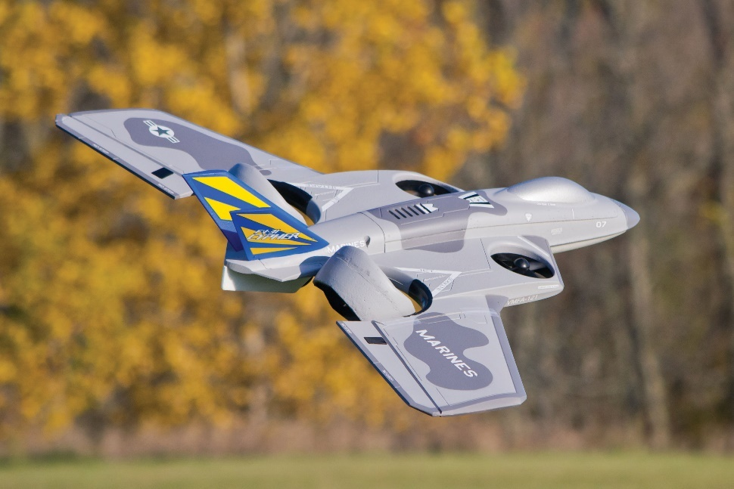

Рисунок 1.1 — Общий вид БПЛА

На основе анализа существующих технологий необходимо разработать подходящую систему видеонаблюдения. Брать готовую или разработать собственную систему накладывается на ряд ограничений, такие как: габариты, необходимые количество датчиков, ряд свойств накладываемой на системе управления и т.д.

Рассмотрим ряд решений проблем. Для начала выберем нужную компоновку видеокамеры.

1) Самый надежный и простой способ – установить камеры с возможностью обзора по всем направлениям. Отсутствия подвижных частей сводит к минимуму поломки. Ввиду отсутствия подвижностей, нет возможности компенсации возмущающих воздействий. Поэтому годится только для камеры широкоугольного и сверхширокоугольного фокусного расстояния.

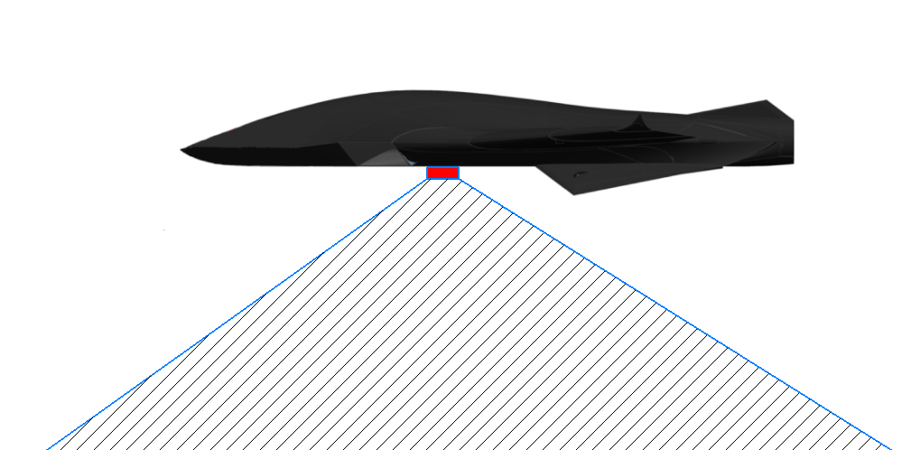

Рисунок 1.2 — Без приводная обстановка камеры

2) Для работы длиннофокусных объективов камера была вынесена в отдельной части, и например, располагается под БПЛА. Для аэродинамичности, а также дополнительной защиты, камеры закрывают защитной крышкой.

Данной схемы обладает хорошей надежностью, при этом устраняет проблему без приводных решений.

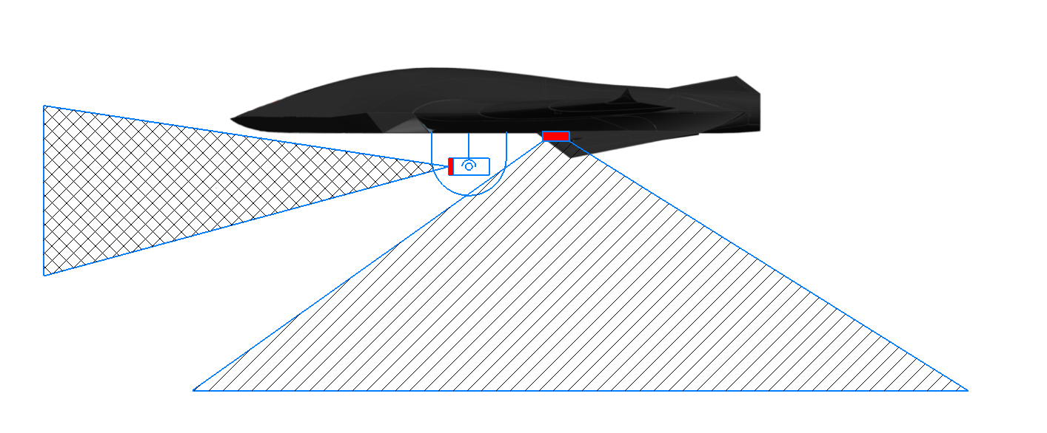

Рисунок 1.3 — Комбинированная обстановка камеры

3) Возможно обставить камеры на одной платформе стабилизации. Данная схема обладает наилучшей стабилизацией видеоизображения.

При необходимости вводится дополнительный привод, и агрегат может складываться в фюзеляж. Такая схема обладает хорошей аэродинамичностью и малой локационной заметностью, как для 1 схемы. При этом хорошей видимостью, как во 2 схеме и дополнительной свободы в стабилизации.

Но это накладывается на максимальные габариты полезного груза, а также утяжеление конструкции.

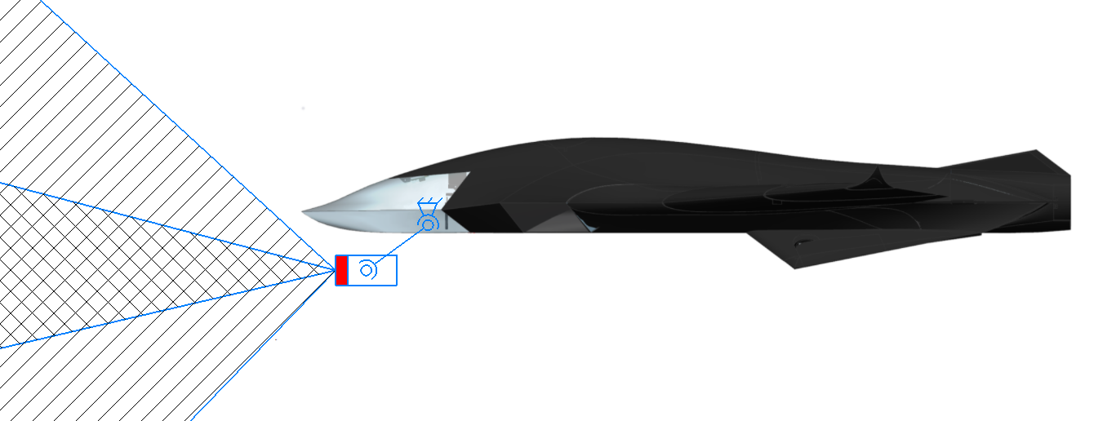

Рисунок 1.4 — Обстановка камеры на одной платформе.

На основе анализа приведенных в разделе 1.1 в данной работе , для данного габарита предлагается обстановка камеры на одной платформе. Объем внутренней части составляет 0.0006м^2.

Размер составляет: 260мм в длинну 100мм ширину и 90мм в высоту.

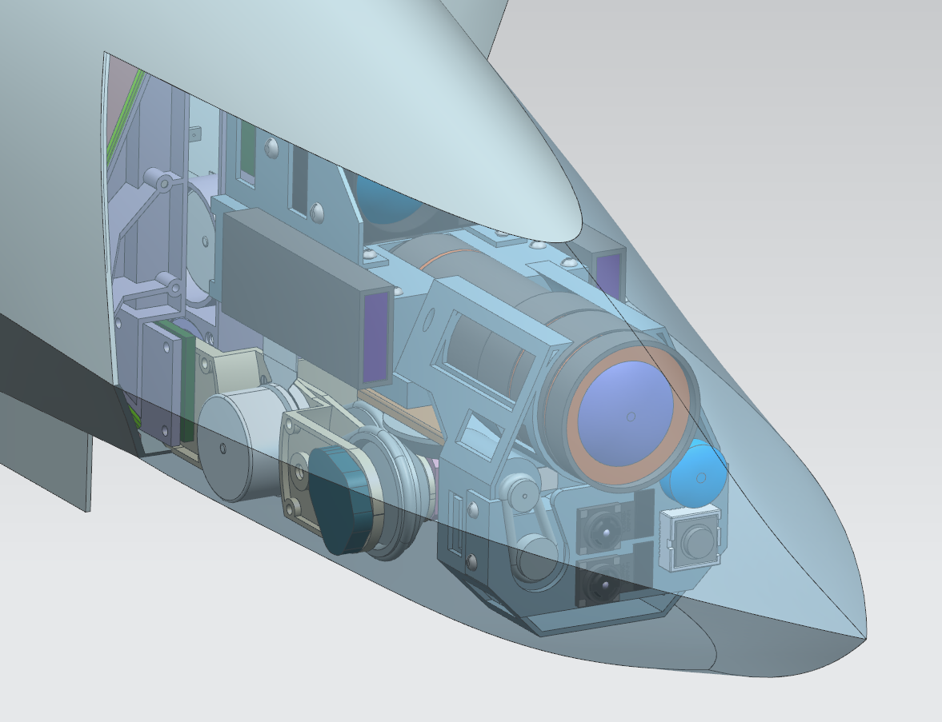

Рисунок 1.5 — Примерный размер агрегата под фюзеляжем

Далее, для данной компоновки, рассмотрим есть ли на рынке необходимые модули.

Для данного габарита на рынке существуют ряд модулей стабилизации с одной или двумя камерами на борту. Рассмотрим для примера рыночную камеру со стабилизатором 3.5X 4K 8MP Mini. Габариты составляют 96*79*120мм. Они обладают хорошей компактностью, но для нашего случая необходимые сенсоры недостаточны.

Рассмотрим другой пример: GSG 201 (Гиростабилизированный двухосный подвес для дневного и ночного наблюдения, с лазерным дальномером) имеет габариты 323*200*200мм. Этот готовый модуль имеет системы с нескольким видеокамерами, но они не обладает компактности для нашей задачи. Это значит, что габариты больше, чем внутренний размер для хранения стабилизатора внутри БПЛА.

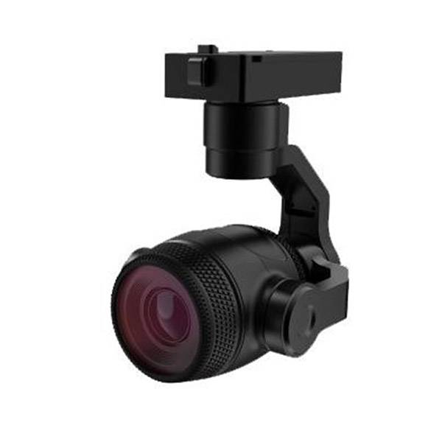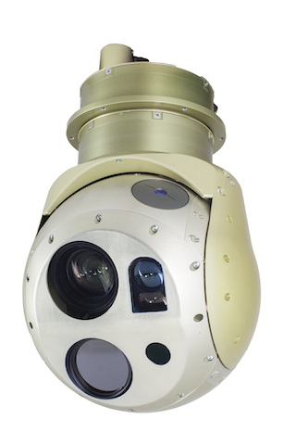  
а) 3.5X 4K 8MP Mini б) GSG 201

Рисунок 1.6 — Примеры рыночных камер

В современном мобильном устройстве можно найти модули охватывающий все необходимой задачи для нашего БПЛА: камеры различного фокусного расстояния, 10-ти кратный или 30-ти кратный оптический зум, оптическая и матричная стабилизация, лидар и лазерный дальномер, компактность и т.д. Но большой сложностью является закрытая система. Нет необходимой спецификации, а для расшифровки потребуется большое количество времени.

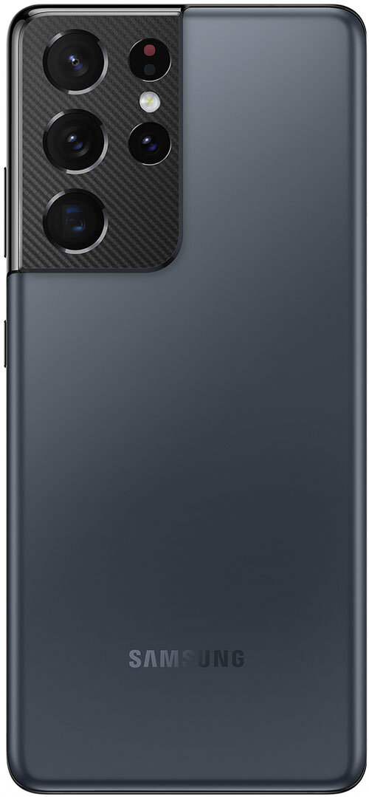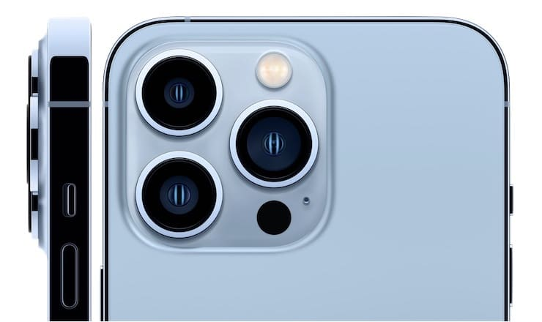

Рисунок 1.7 — Пример модули камеры у Samsung S21 и iPhone 13 Pro

Для нашего варианта, остается только как выбрать модули с открытой спецификацией:

— камера Raspberry pi mini с IR фильтром (Рис. 1.9 а );

— камера Raspberry pi mini без IR фильтра (Рис. 1.9 а );

— тепловизорная камера от Sparkfun (Рис. 1.9 б );

— лазерный дальномер Jenoptik (Рис. 1.9 в );

— длиннофокусная камера OpenMV (Рис. 1.9 г ).

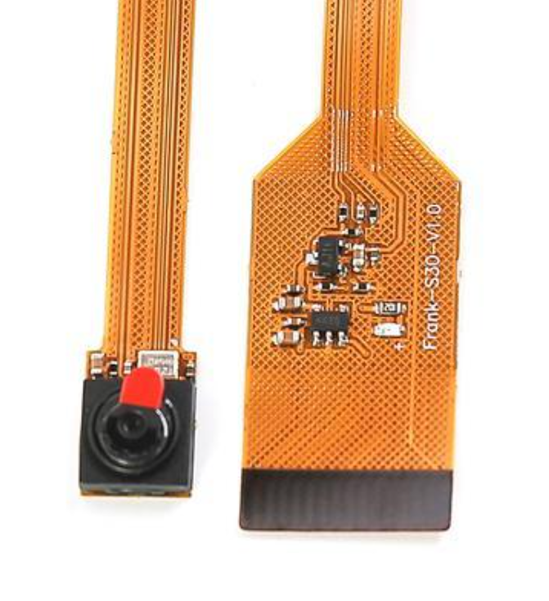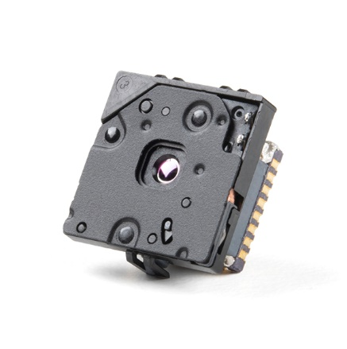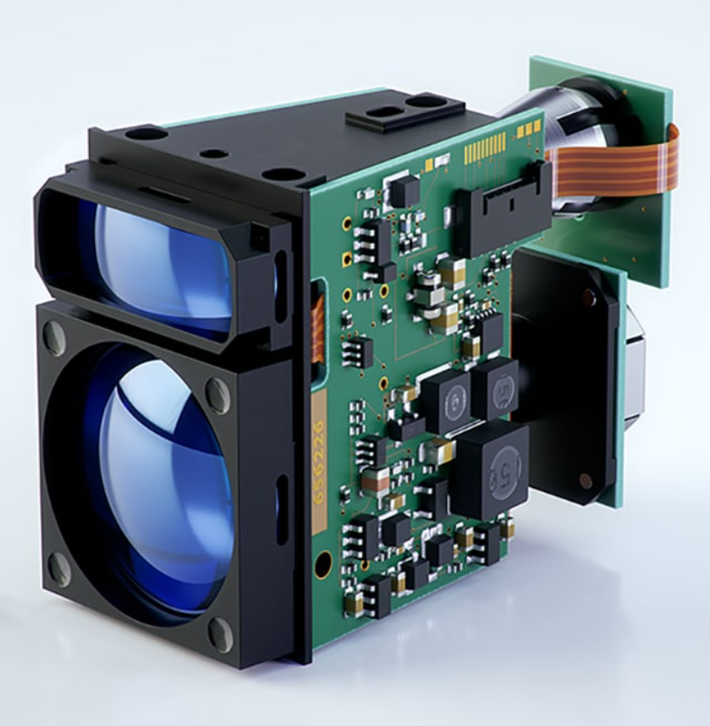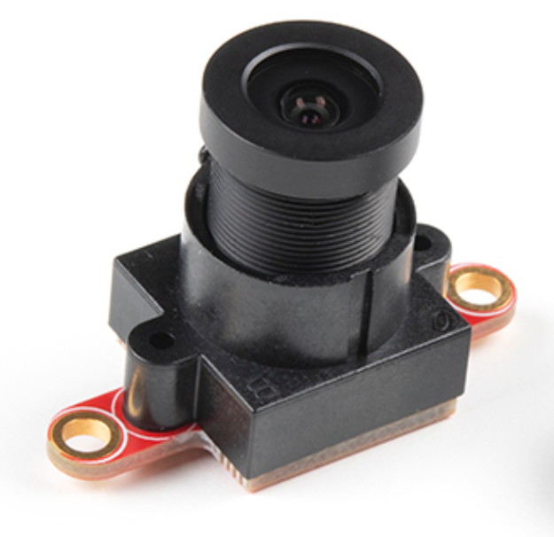  
 а) б) в) г)

Рисунок 1.8 — Отдельные модули

На последнем этапе выбираем привод системы. Для выдвижения из корпуса и соответственно убирания системы стабилизации существуют различные схемы реализации: с параллельными механизмами, с поступательными механизмами, с вращательными механизмами и т.д. Реализации вращательного типа является наиболее компактная, поэтому воспользуемся его.

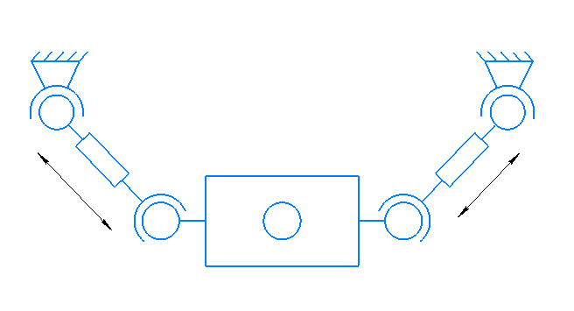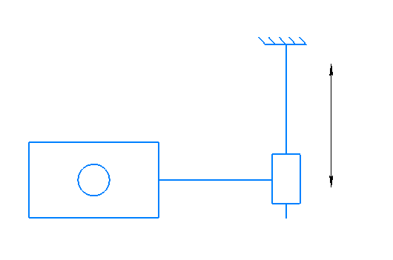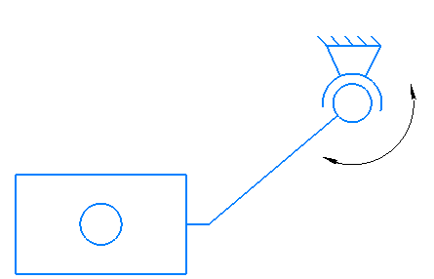  
а) Параллельная б) Поступательная в) Вращательная

Рисунок 1.9 — Различные схемы реализации привода

Привод системы можно брать готовую. Например, сервопривод dynamixel. Они обладают хорошей точностью с удобным интерфейсом для отладки. Но для нашей задачи, ни один из каталогов компании не влезло в габариты. К тому же информация для проектирования системы слежения ограничена. Хорошо для нашей задачи подходят готовые комплекты maxon с большим количеством выбора двигатель-редуктора, сенсора и системы управления. [14]

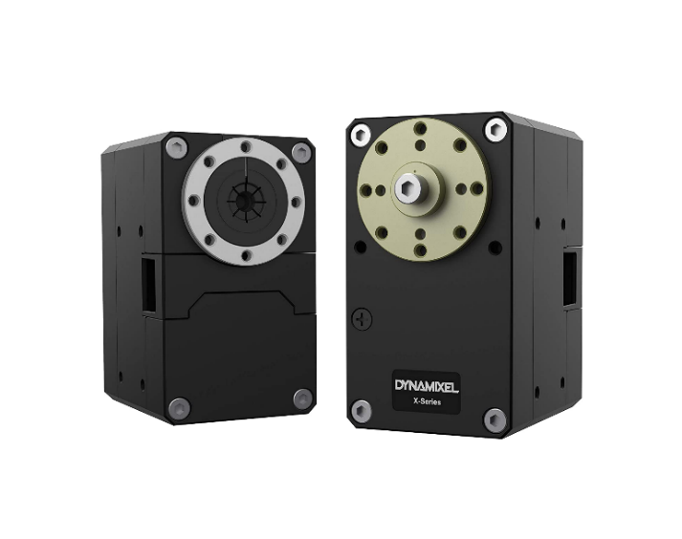 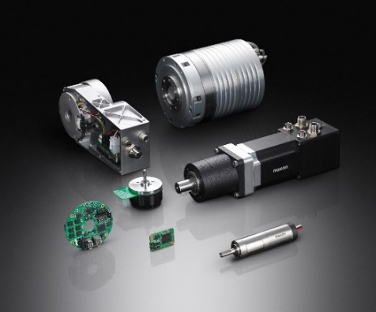  
а) dynamixel б) maxon

Рисунок 1.10 — Варианты реализации приводов

Структура нижнеуровнего управления бывают разные: Последовательно-параллельная система слежения (рис. 1.11), трехконтурная (рис. 1.12) и т.д. Но по большей части системы управления максона является трехконтурная система слежения. Поэтому выбираем его как предпочтительный.

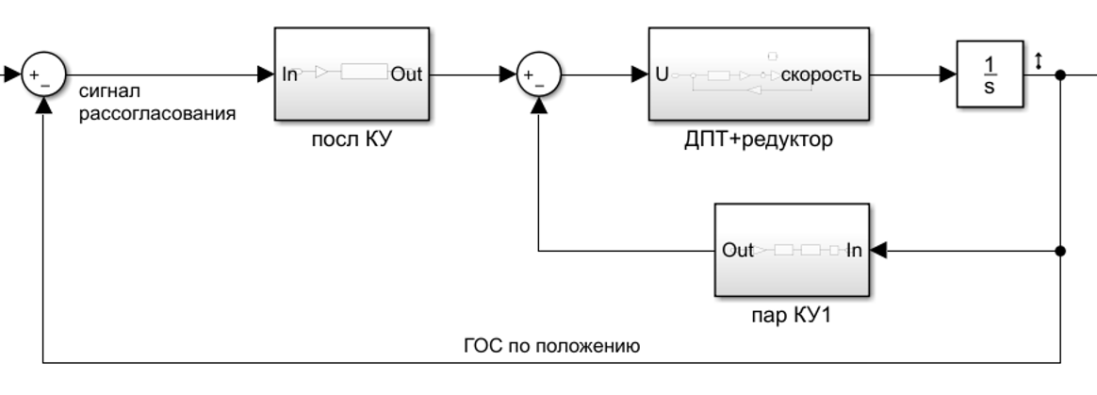

Рисунок 1.11 — Последовательно-параллельная система слежения

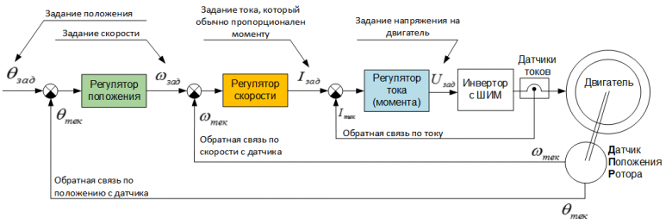

Рисунок 1.12 — Трехконтурная система слежения

На основе вышесказанной мы получаем такой вид кинематической схемы:

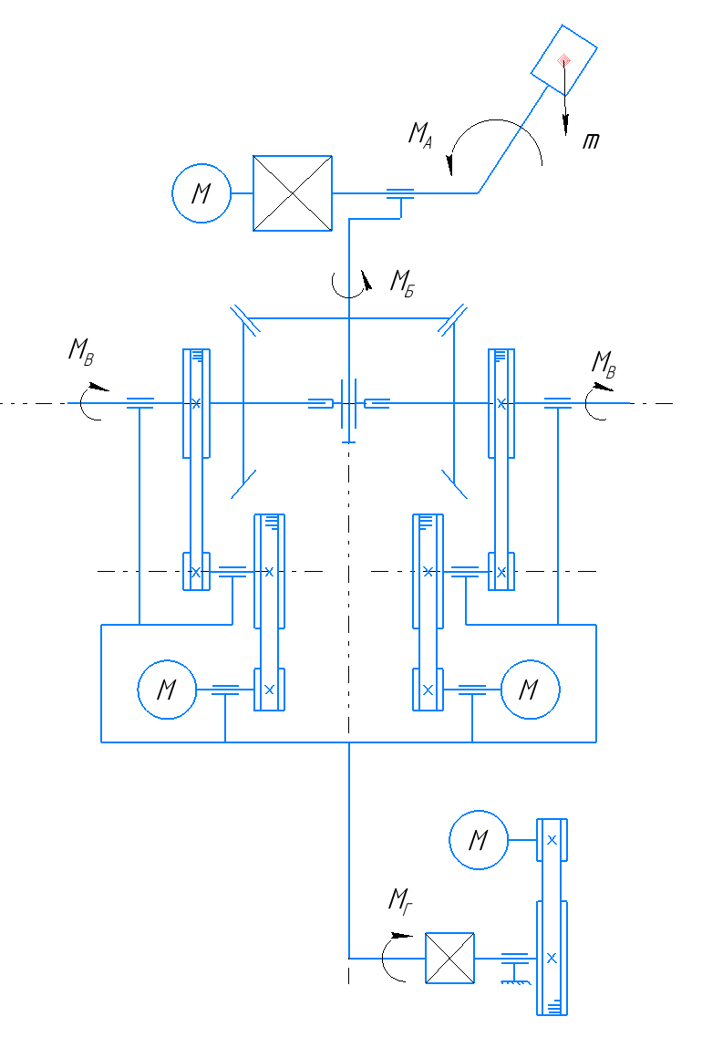

Рисунок 1.13 — Кинематическая схема

В агрегате используются различные датчики обратной связи: 4 видеокамеры, 1 лазерный дальномер, датчик угла MPU-9250 (реализуют функции 3-осевого гироскопа, 3-осевого акселерометра и 3-осевого магнитометра), абсолютный магнитный энкодер, инкрементный магнитный энкодер.

По сути задача является решением манипулятора с 4 степенями свободы. (Рис 1.13)

Первое звено – вращение плеча МГ(Диапазон углов составляет 100°).

Последующие звенья обеспечивают 3 степени вращения. Для компактности был применен дифференциал. Это обеспечивает вращение МБ (Диапазон углов составляет ±180°) и МВ(Диапазон углов составляет 180°).

На последнем – вращение МА(Диапазон углов составляет ±180°)

Для всех приводов, реализации абсолютного положения, а также для получения прецизионного наведения, применяется абсолютный энкодер на тихоходным валу и инкрементный энкодер на быстроходном валу.

Архитектура управления является трехконтурная система слежения как наиболее применяемая.

При реализации может возникнуть ряд проблем:

а) В системе может возникнуть люфт;

Решение:

— уменьшение люфта с помощью люфтовыбирающихся механизмов;

— использования редукторов с малым люфтом (зубчато-ременный, волновой, циклоидальный);

б) Различные энкодеры системы обладают неточностью и шумами;

Решение:

— режим электронной калибровки, если датчик угла – магнитный энкодер;

— использования фильтра. Например фильтр Калмана.

## 1.2 Порядок работы агрегата

(Описание агрегата) *Режим первый*: изделие находится внутри БПЛА, система расположена на передней части фюзеляжа. Камера видеонаблюдения смотрит строго прямо сквозь прозрачный корпус. Всё звенья в этом режиме не перемещаются.

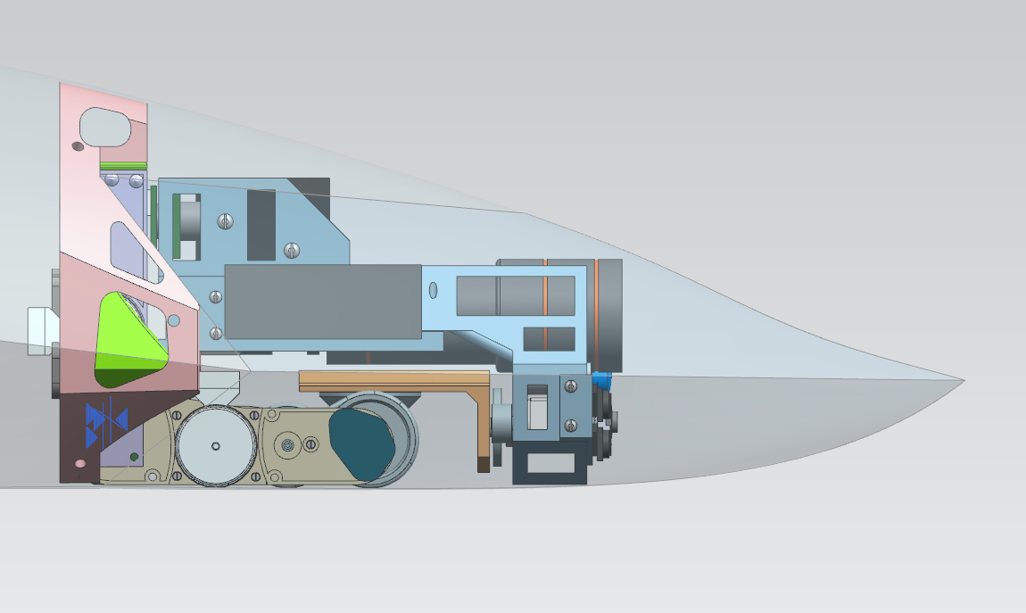

Рисунок 1.14 — Компоновка в обтекаемой головке

*Режим второй*: Для увеличения обзора агрегат опускается вниз и с помощью нехитрого поворота устанавливается в режиме компенсации поворота БПЛА. В реальной системе самолет может поворачивать в пространстве. В идеале, надо добиться, чтобы летательный аппарат летел прямолинейно, ровно и не менял высоту.

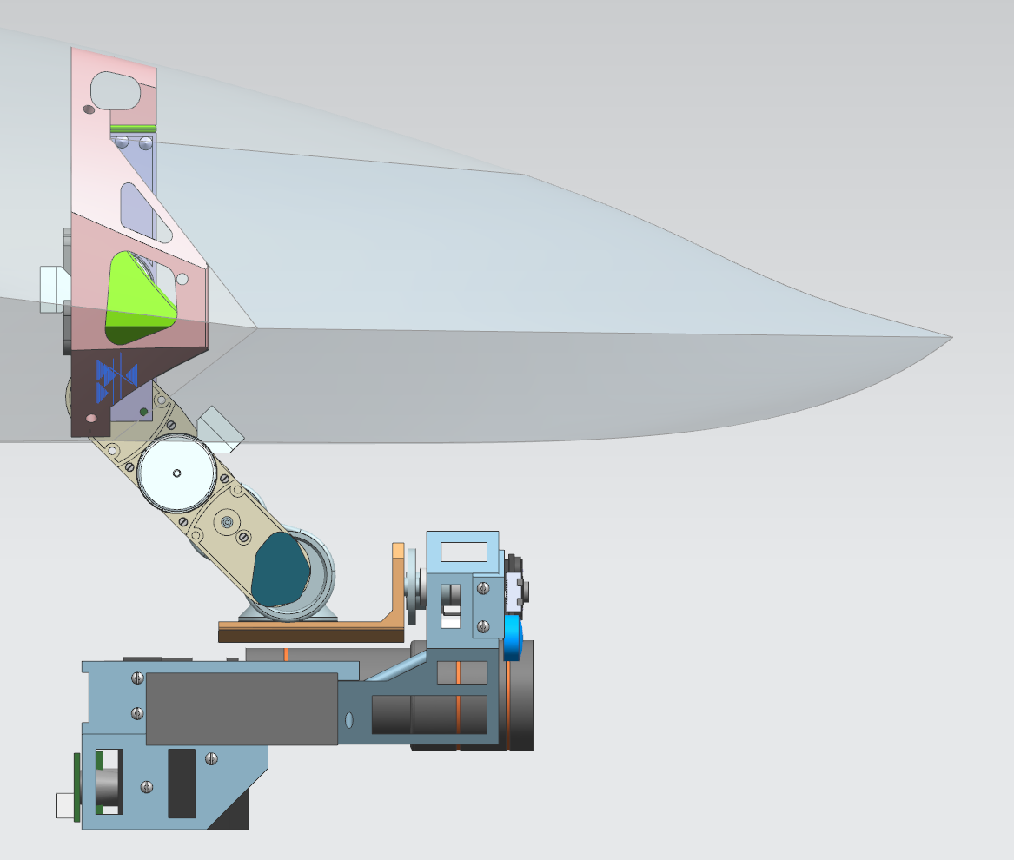

Рисунок 1.15 — Компоновка вне обтекаемой головки

## 1.3 Требования к агрегату

Агрегат должен обеспечивать:

— стабилизацию камеры обеспечивающий точную наводку изображения на расстоянии до 100 м;

— демпфирования возмущающих сил накладываемое на платформу;

— работа в погодных условиях температуры -45...+45;

— работа в любых световых условиях. (днём и ночью).

## 1.4 Описание базового агрегата

## 1.4.1 Состав агрегата

На рисунке 1.16 изображён общий вид стабилизатора, отвечающего требованиям, приведенным в разделе 1.3. [см. Приложение Б]

Агрегат включает в себя следующие основные составные части:

— Основа (рисунок 1.16 поз. 1);

— Первый привод (рисунок 1.16 поз. 2);

— Плечо качания (рисунок 1.16 поз. 3);

— Парные приводы (рисунок 1.16 поз. 4);

— Дифференциал (рисунок 1.16 поз. 5);

— Переходная платформа (рисунок 1.16 поз. 6);

— Платформа для видеокамеры (рисунок 1.16 поз. 7);

— Система видеонаблюдения (рисунок 1.16 поз. 8).

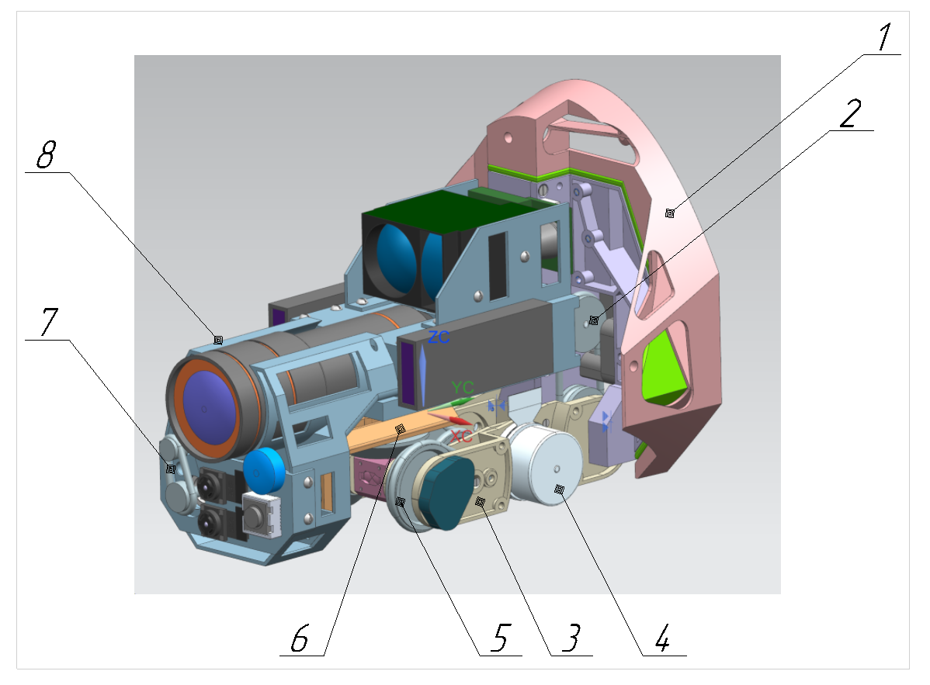

Рисунок 1.16 — Общий вид системы стабилизации

## 1.4.2 Общее устройство и принцип действия агрегата

Основа представляет из себя раму фиксированную с фюзеляжем с помощью винтами и вибрационно-демпфирующими прокладками.

Плечо качания предназначено для вывода системы в 1 или 2 режим (Раздел 1.2). Также предусмотрено, как для компенсации 4-й степени свободы. Введение 4-степени свободы послужило несколько факторов. Во-первых, это дает дополнительную стабилизацию изображения. Во-вторых, для того, чтобы не покупать отдельные компоненты и стандартизировать изделия, принято решение, чтобы все приводы были следящими.

Дифференциал представляет собой систему с 3-мя коническими колесами и парными приводами.

Переходная платформа является переходной деталью между системами видеонаблюдения и дифференциалом. Служит для компенсации двух степеней вращения (по тангажу и рысканию).

# 1.5 Расчёты, подтверждающие работоспособность конструкции

## 1.5.1 Расчёт на кинематическую точность системы

pass

# 2 Исследовательская часть

**Расчет и анализ системы управления отдельного привода. Вывод уравнение для микроконтроллера. Анализ системы управления в целом.**

Студент: Ву Минь Дык

Группа: СМ7и-85б

Консультант: Польский В.А.

# Решение прямой и обратной задачи кинематики

## 2.7.1 Исходные данные:

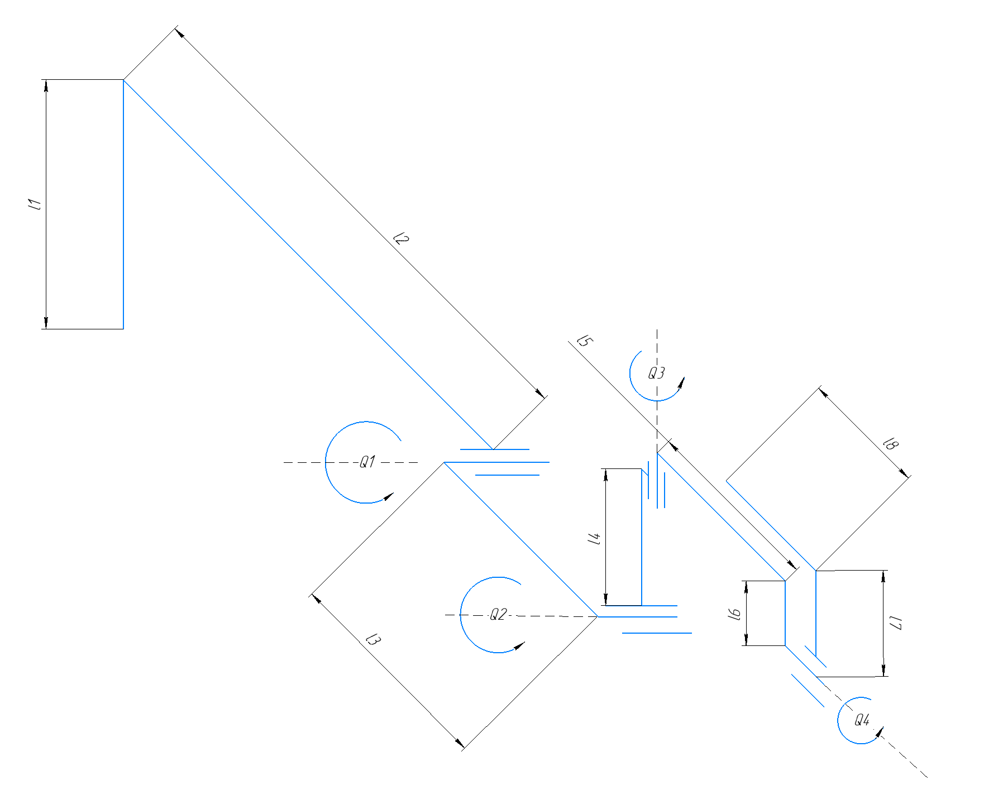

Рис 2.25

Кинематические параметры манипулятора:

$$l_{1}=1 м;l_{2}=0.8 м;l_{3}=1.6 м ;l_{4}=1.6 м ;$$

$$l_{5}=1.6 м;l_{6}=1.6 м;l_{7}=1.6 м; l_{8}=1.6 м$$

Направление схвата (матрица вращения):

$$R=\left[\begin{matrix}1 & 0 & 0 \\ 0 & 1 & 0 \\ 0 & 0 & 1\end{matrix}\right]$$

Программная линейная скорость схвата:

$$V_{x}=0\frac{м}{с}; ω_{x}=0,5\frac{м}{с}; ω_{y}=0.1\frac{м}{с}; ω_{z}=0,5\frac{м}{с}.$$

**Вывод:** привод требует более точные стабилизации. Это реализуется при помощью матричной и оптической стабилизации, а также программной стабилизации.

# ЗАКЛЮЧЕНИЕ

В ВКР был представлен проект разработки системы стабилизации видеокамеры для БПЛА.

В проектно-конструкторской части были обозначены основные его особенности:

1. Был проведён оценочный обзор на предлагаемые на рынке вариации, а также различных схем реализации. И в соответствии с этим был выбран наиболее предпочитаемые варианты;

2. Были составлены компоненты агрегата. Описаны принцип работы и технологические условия, предъявляемые к механизмам;

3. Были определены кинематический и скоростной точности привода. И в соответствии были выбраны датчики позиционирования. Также в соответствии массо-габаритной составляющей был выбран подходящий мотор-редуктор с обратной связью.

В исследовательской части был проведены конструкторские расчеты и расчеты системы управления:

1. Были исследованы на пригодность узлов детали: вал, подшипник качения, коническое колесо. Исследованы напряженно-деформированное состояние корпусных изделий. Разработаны конструкторской документации: чертежи детали, сборочные чертежи, спецификации;
2. Был проанализирован и выведен уравнение прямой и обратной задачи кинематики по положению и по скоростью;
3. Разработан системы управления: моделировали отдельного привода, регулировочный расчет, рассчитаны регуляторов и моделировали всей системы в целом.

# СПИСОК ИСПОЛЬЗОВАННЫХ ИСТОЧНИКОВ

1. Теория линейных систем автоматического регулирования и управления. Попов Е.Г. 1989г.
2. Теория нелинейных систем автоматического регулирования и управления. Попов Е.Г. 1988г.
3. ["Импульсные и цифровые системы управления"](https://studizba.com/lectures/avtomatizaciya/impulsnye-i-cifrovye-sistemy-upravleniya/). Конспект лекций.
4. [Русецкий А.Ю. 'В мире роботов'](http://roboticslib.ru/books/item/f00/s00/z0000003/index.shtml) - Москва: Просвещение, 1990 - с.160
5. И.В.Черных. Simulink.
6. Дунаев П.Ф., Леликов О.П. Конструирование узлов и деталей машин
7. А. В. Буланже, Н.В. Палочкина, В.З. Фадеев Проектный расчет на прочность цилиндрических и конических зубчатых передач
8. Машиностроительная конфигурация V18 Компас 3Д. Аксон.
9. [NX Advanced Simulation Практическое пособие Артамонов И.А., Гончаров П.С., Денисихин С.В, Сотник Д.Е., Халитов Т.Ф.](https://media.plm.automation.siemens.com/ru_ru/nx/book/NX-Advanced-Simulation-Prakticheskoe-Posobie.pdf)
10. Курсы инженерного анализа в NX Pre/Post  
    <https://www.youtube.com/user/rionfar/videos> <https://www.youtube.com/channel/UCUfq6qz_RQUKfTx2UH3NhBQ>
11. Приводы РТС. Польский В.А. Полный курс. Конспект лекций
12. [Каталог SKF](https://www.skf.com/ru)
13. [Каталог Harmonic Drive](https://www.harmonicdrive.net/downloads)
14. [Каталог Maxon Motor](https://www.maxongroup.com/maxon/view/content/index)

# ПРИЛОЖЕНИЕ А. Спецификация стабилизатора

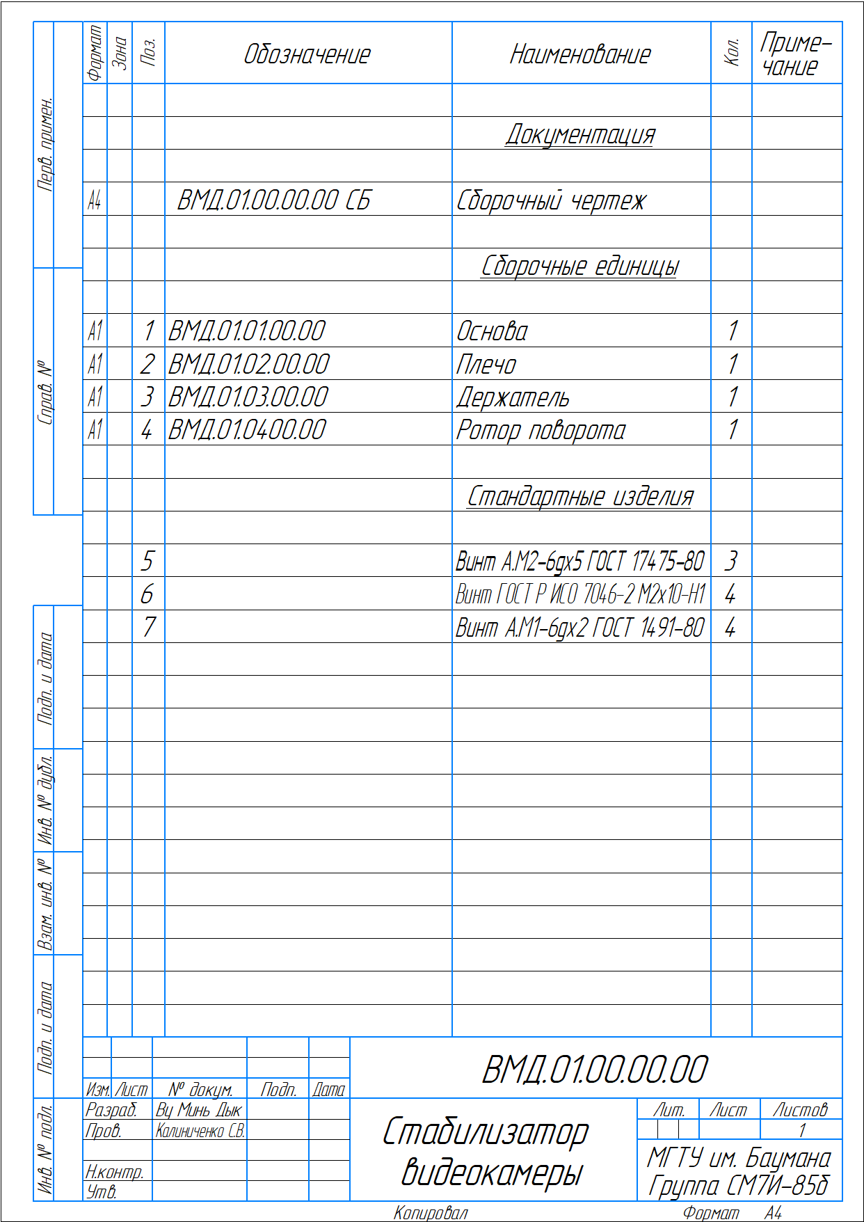

Рисунок Б.1 — Спецификация стабилизатора видеокамеры

# ПРИЛОЖЕНИЕ Б. Графическая часть

В графическую часть работы входят:

— сборочный чертёж стабилизатора (рисунок Б.1);

— сборочный чертёж плеча (рисунок Б.1);

— чертёж левого крыла (рисунок Б.3);

— чертёж корпуса дифференциала (рисунок Б.4);

— чертёж быстроходного вала (рисунок Б.4);

— чертёж конического колеса (рисунок Б.4);

— чертёж корпус ротора (рисунок Б.5);

— чертёж центрального корпуса плеча (рисунок Б.6);

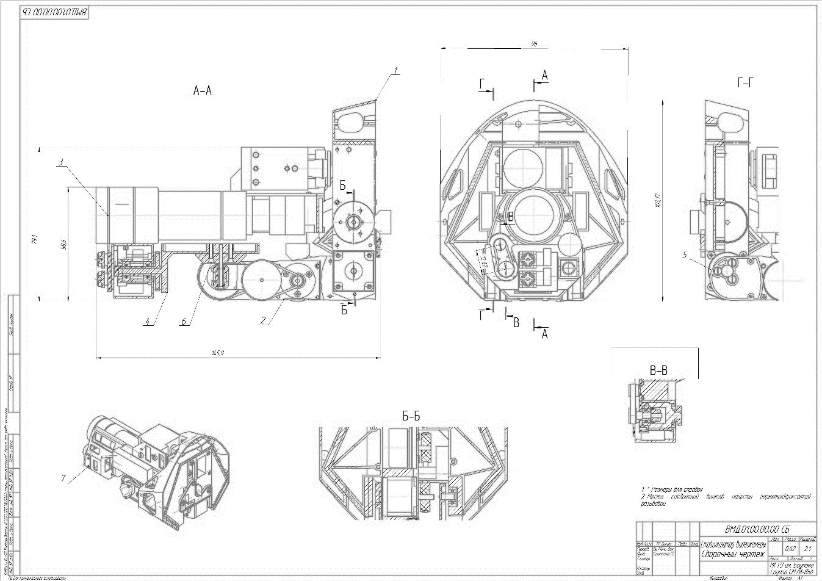

Рисунок Б.1 — Сборочный чертёж стабилизатора